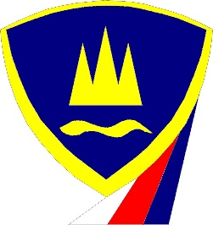
KLUB UPOKOJENIH DELAVCEV
MINISTRSTVA ZA NOTRANJE ZADEVE
KOROŠKA

http://www.udmnz-koroska.si
https://www.facebook.com/udmnzkoroska/

Štev.: 3 /2024
Dne: 17. 1. 2024

VSEM ČLANOM
KLUBA UPOKOJENIH DELAVCEV MNZ KOROŠKA

ZADEVA: VOLITVE V ORGANE KLUBA UD MNZ KOROŠKA

Letos bo volilni zbor članov Kluba UD MNZ Koroška, ker je potekel 4. letni mandat organom Kluba - UO, NO in razsodišča.

Upravni odbor KUD MNZ Koroška je v torek, 17. 1. 2024 na svoji redni seji sprejel sklep, da se izvede kandidacijski postopek za kandidaturo v organe Kluba, ki se začne z 18. 1. 2024 in zaključi 18. 2. 2024.

- Po elektronski pošti članov se seznani članstvo Kluba, da bo v mesecu marcu 2024 izveden redni volilni zbor članov Kluba. Obvestilo bo objavljeno na spletnih straneh kluba http://www.udmnz-koroska.si
- V kandidacijsko komisijo se imenujejo Srečko Bukovski kot predsednik, Štefan Kos in Slavko Halužan kot člana.
- Na spletnih straneh se objavi obrazec za kandidaturo in obrazec – izjava kandidata, da soglaša (pristaja) s kandidaturo
- V organe Kluba lahko kandidirajo vsi člani Kluba
- Kandidacijski postopek se začne z 18. 1. 2024 in se zaključi 18. 2. 2024
- Vloga/prijavnica in izjava se pošlje priporočeno na naslov Kluba Meža 16, Dravograd, s pripisom »volitve 2024«, ali preko elektronske pošte na naslov predsednika kandidacijske komisije (srecko.bukovski@gmail.com). Slednji vsako prijavo v roku treh dni potrdi vlagatelju po elektronski pošti
- Kandidacijska komisija pripravi listo kandidatov za nove člane organov in jo predstavi na zboru članov Kluba, ki bo v marcu 2024.

Kontraktna oseba: Stanko Novak, tel. 041 472 849 , E-mail: stanky.novak@gmail.com

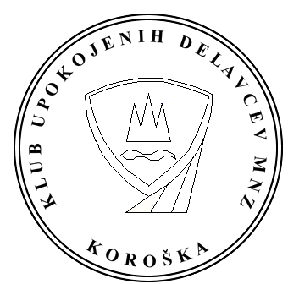

Predsednik kluba
Stanko Novak, l. r.

